БЫКОВ ЭКП-1-18
Задача 2. Определить изменения в деловой активности и концентрацию предприятий на отраслевом рынке. Рассчитать доли рынка, дисперсию рыночных долей и индекс концентрации, индекс Херфендаля-Хиршмана по предприятиям отрасли. Сделать выводы

предприятия | Объемы выручки, млн.руб. |  | Доли рынка, %
 | Прош. год | Отчёт. год | Прош. год | Отчёт. год | отклонения
Сибирь-газ | 2000 | 1700 | 5,47 | 4,98 | -0,50
Север-нефть | 3400 | 3100 | 9,30 | 9,08 | -0,23
Сургут-ойл | 8900 | 7600 | 24,35 | 22,25 | -2,10
Югра-продукт | 5300 | 5100 | 14,50 | 14,93 | 0,43
Юг-газ | 1500 | 1900 | 4,10 | 5,56 | 1,46
Восток-нефть | 2300 | 3100 | 6,29 | 9,08 | 2,78
Запад-ойл | 4500 | 4300 | 12,31 | 12,59 | 0,28
Центр-газ | 2400 | 2100 | 6,57 | 6,15 | -0,42
Интер-нефть | 1345 | 456 | 3,68 | 1,34 | -2,35
Обь-нефтегаз | 4900 | 4800 | 13,41 | 14,05 | 0,65
Итого по отрасли | 36545 | 34156 | 100,00 | 100,00

Решение:
1) HHI=nƠ²+1/n 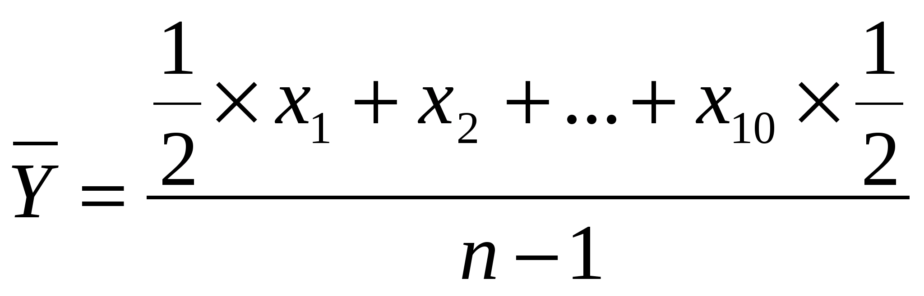
Ơ²=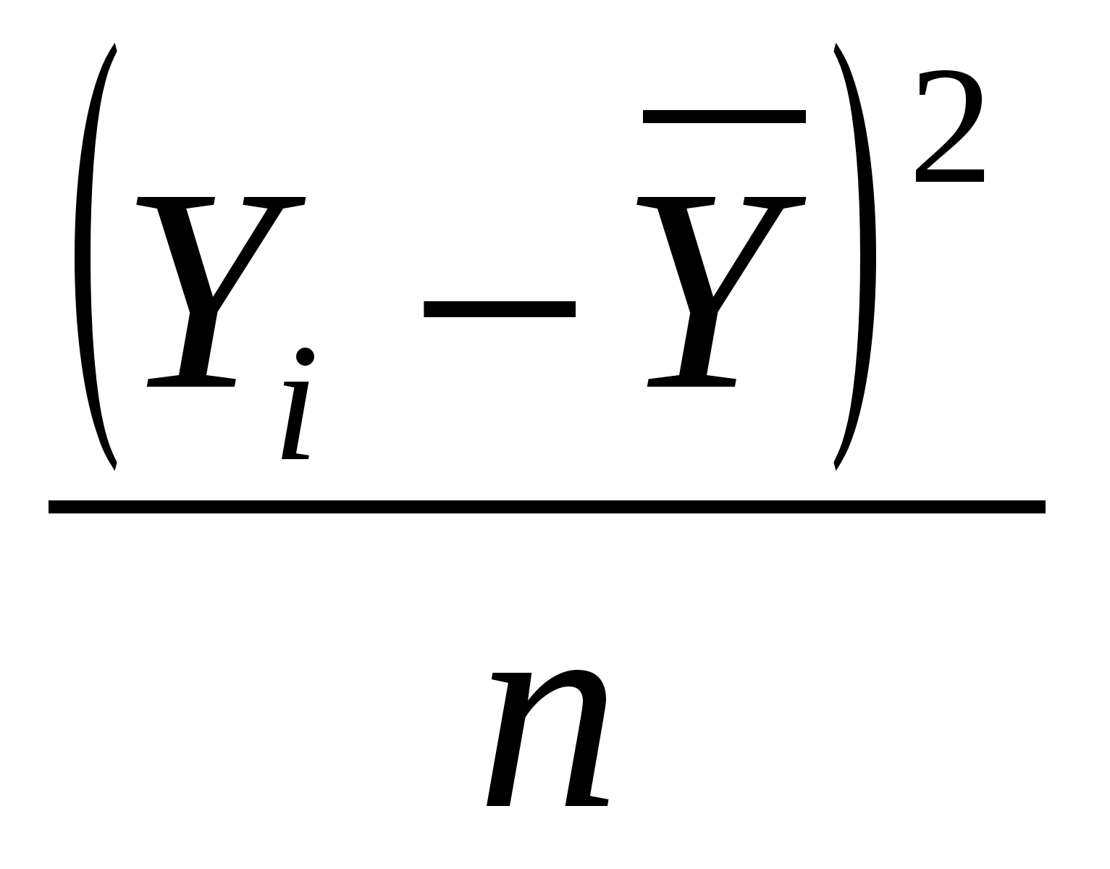 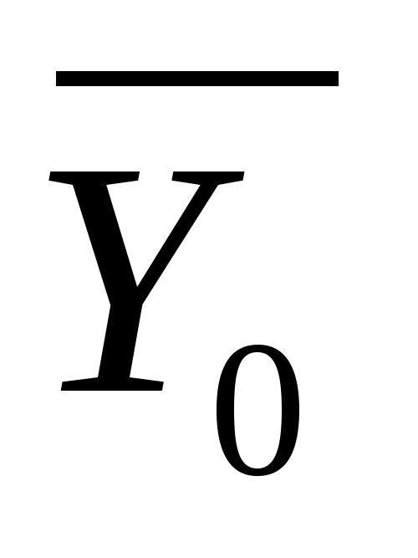=10,06 =10,055
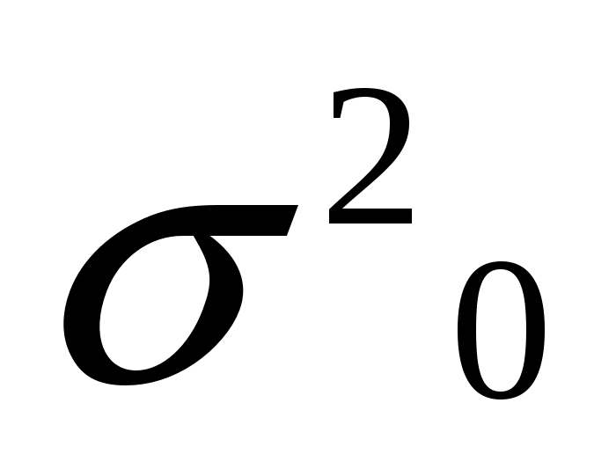=36,45
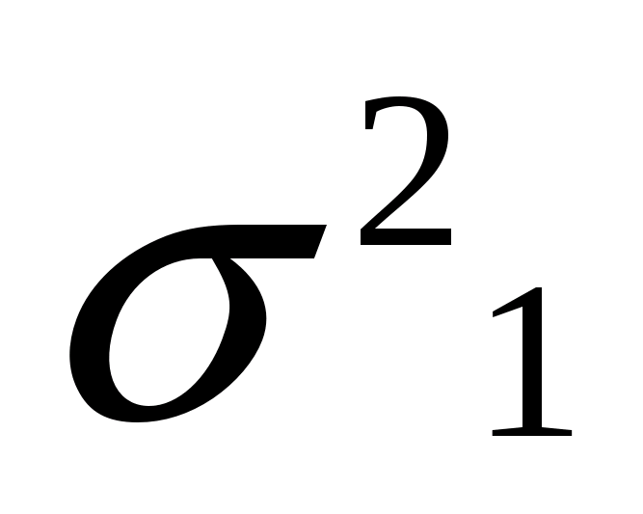=33,39
HHI=364,6% HHI=3,65 > 1
HHI=334 % HHI= 3,34 > 1
2) 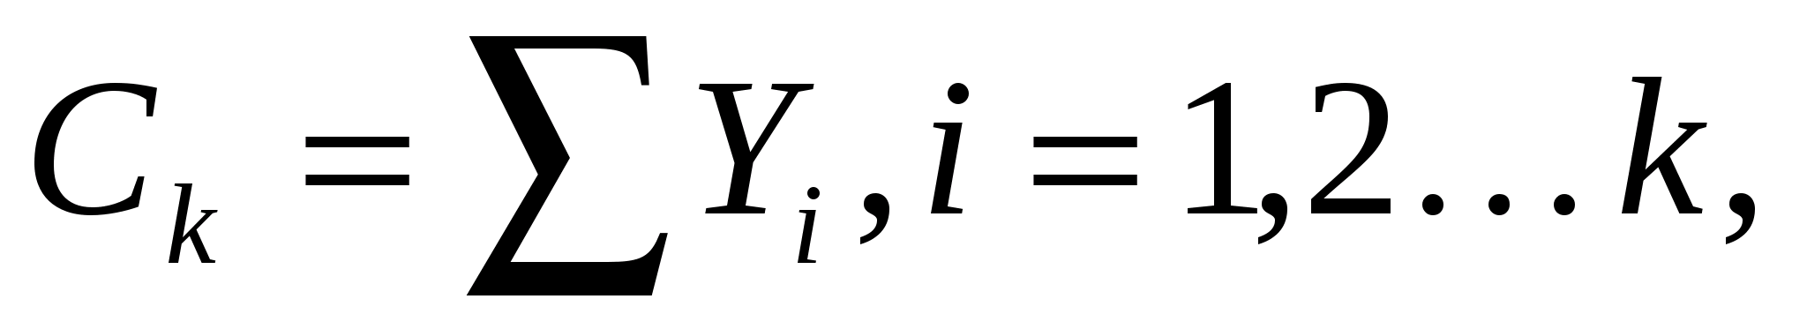
C_{k0}=24,35+14,5+13,41=52,26%
C_{k1}=22,25+14,93+14,05=51,23%
3) Индекс Херфиндаля-Хиршмана используется для оценки степени монополизации отрасли, вычисляется как сумма квадратов долей продаж каждой фирмы в отрасли:
HHI = S²₁ + S²₂ + ... + S²_{n}
для наших данных:
HHI = 5.47² + 9.30² + 24.35² + 14.50² + 4.10² + 6.29² + 12.31² + 6.57² + 3.68² + 13.41² = 1364.029
Выводы:1)В прошлом году HHI=3,65 > 1, что говорит о невысокой концентрации на рынке, основные доли рынка занимают несколько крупных фирм, а остальные фирмы охватывают очень маленький сегмент рынка. В отчётном году HHI= 3,34 > 1, что говорит о незначительном уменьшении концентрации на рынке.
2) Индекс концентрации в прошлом году был = 52,26, это говорит о том, что 3 крупные фирмы занимают более 52% от всего рынка, а значит рынок далёк от состояния совершенной конкуренции, в отчётном году индекс концентрации был = 51,23, в этом случае, ситуация на рынке тоже очень далека от состояния совершенной конкуренции, т. к. 3 фирмы из 10 контролируют 51% рынка. Дисперсия рыночных долей свидетельствует об увеличении неравномерности распределения долей, а значит об увеличении конкуренции на рынке.
3) Индекс Херфиндаля-Хиршмана
Поскольку 1000 < HHI ≤ 1800, то данный рынок относится к умеренно-концентрированным рынкам, то есть концентрация на рынке средняя. Требуется проверка Департамента юстиции (антимонопольного ведомства).
Слияние фирм разрешается лишь при увеличении индекса Херфиндаля-Хиршмана менее чем на 50 пунктов dHHI=Hновый-Hпрежний ≤ 50;
если индекс dHHI увеличивается от 50 до 100 пунктов, назначается дополнительная проверка;
если dHHI более 100 - слияние запрещается.

